Groep 6 Begrijpend lezen leerlijn - passend maken met methode  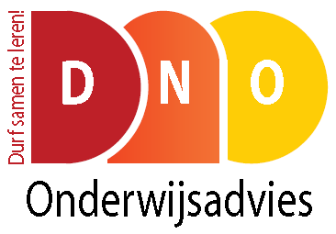 | Blokken en lessen vermelden
Periode waarin doelen behandeld worden (3 x 12 weken)
Grijs gearceerde doelen zijn NIET vorig jaar behandeld
Periode 1 |  | X = behandeld in dit blok,
Periode 2 |  | moet dus beheerst zijn
Periode 3 |  | bij de toets (methode)

Aangeven wat ze al weten van het onderwerp van de tekst
Geven van het onderwerp tekst aan de hand van titel, tussenkopjes, plaatjes en begin/eind te bekijken
Beantwoorden wat en hoe vragen over belangrijke personen en gebeurtenissen
Verbanden tussen delen van de tekst aangeven
Mening geven over de tekst en uitleggen waarom ze iets vinden
Voorspellen van het onderwerp en de inhoud op basis van..
Voorspellen of de tekst een verhaal, gedicht of weettekst is
Verklaren van moeilijke woorden met woorden met de context en woordenboek (beheersing alfabet!)
Controleren of hun voorspelling van de inhoud en doel/structuur juist is
Aangeven waar een verwijswoord naar verwijst
Aangeven wat je hebt aan een tekst en dat uitleggen
Weten dat plaatjes helpen om de tekst te begrijpen
Beantwoorden van vragen over eigen leesgedrag
Aanwijzen signaalwoorden van verklaring, tijd, vergelijking en conclusie en ze verklaren
Kunnen maken van een (invul)samenvatting van de tekst
Kunnen maken van een samenvatting van de tekst
Controleren welke informatie in de tekst nieuw voor ze is
Weten hoe te controleren of ze moeilijke delen van de tekst begrijpen
Weten wat een feit is en wat een mening en herkennen
Hoofdzaken van bijzaken kunnen onderscheiden
Kunnen aangeven met welk doel ze de les lezen: genieten, kennis uitbreiden of gerichte informatie zoeken
Weten of het een weettekst, bericht, leertekst of instructie is
Kunnen herkennen van alinea's en de kern zin per alinea aan kunnen wijzen
Globale opbouw van de tekst kunnen aangeven
Groep 6 Begrijpend lezen leerlijn (vervolg)

Periode waarin doelen behandeld worden (3 x 12 weken)
Grijs gearceerde doelen zijn NIET vorig jaar behandeld
Periode 1 |  | X = behandeld in dit blok,
Periode 2 |  | moet dus beheerst zijn
Periode 3 |  | bij de toets (methode)

Kunnen bepalen of ze globaal of precies gaan lezen
Kunnen herkennen van overeenkomsten en verschillen tussen (delen) van de tekst
Kunnen toepassen van de lees- en hulpstrategieën
Leesstrategieën:
1. voorspellen
2. vragen stellen
3. visualiseren
4. verbinden
5. samenvatten
6. afleiden

Hulpstrategieën:
1. langzamer lezen
2. met meer aandacht lezen
3. hardop lezen
4. opnieuw lezen (stukje)
5. stuk verder lezen
6. naar de plaatjes kijken
7. hulp vragen

